Bitcoin 90 Bin Dolara Dayandı: Yükseliş Sonunda Altcoin Sezonunu Başlatıyor mu?
Bitcoin (BTC) fiyatı yeniden 88 bin dolar üzerine tırmanırken, Ethereum (ETH), XRP (XRP), Solana (SOL) ve Dogecoin (DOGE) yükselişe eşlik ediyor; ancak analistler, ana trendin hâlâ aşağı yönlü olduğunu ve klasik bir altcoin sezonu için erken olabileceğini vurguluyor.
Hafta sonu yaşanan sert satışların ardından kripto para piyasası yeni haftaya güçlü bir toparlanma ile başladı. Bitcoin yeniden 87–88 bin dolar bandına yerleşirken, yatırımcıların Aralık ayında Fed’den faiz indirimi beklentisi hem hisse senetlerine hem de kripto varlıklara alım getirdi. Son 24 saatte BTC yaklaşık %1,5 yükselirken, Ethereum %5,6, XRP %10’un üzerinde, Solana ve Dogecoin ise %5 civarında artış gösterdi.
Veriler, bu yükselişin arka planında kısa pozisyonların tasfiyesi olduğunu ortaya koyuyor. Son 24 saatte toplam 365 milyon dolar değerinde pozisyon likide olurken, bunun yaklaşık 255 milyon dolarlık kısmı short tarafında gerçekleşti. Binance verilerine göre açık BTC pozisyonlarının yaklaşık %70’i hâlâ long tarafta duruyor. Öte yandan Kripto Korku ve Açgözlülük Endeksi piyasadaki ralliyi teyit etmek yerine “aşırı korku” bölgesinde kalmaya devam ediyor; bu da hareketin kırılgan olabileceğine işaret ediyor.
Genel tabloda ise küresel kripto piyasa değeri son 24 saatte %2,5’in üzerinde artışla yaklaşık 3,03 trilyon dolar seviyesine çıktı. Günün en çok yükselen altcoin’leri arasında Rain (RAIN) ve Fartcoin (FARTCOIN) gibi görece küçük piyasa değerli projeler öne çıkarken, daha köklü projelerden Helium (HNT) de %20’nin üzerinde yükseliş kaydetti. Bu tablo, seçili altcoin’lerde güçlü bir tepki alımı olduğunu, ancak henüz tüm piyasaya yayılmış bir koşu başlamadığını gösterdi.

Altcoin sezonu için henüz erken olabilir
On-chain ve türev verileri, Bitcoin yükselişinin şimdilik daha çok “rahatlama rallisi” kategorisinde kalabileceğini gösteriyor. CryptoQuant, son 30 günde Bitcoin açık pozisyonlarında döngünün en sert düşüşlerinden birinin yaşandığını ve bunun geçmişte genellikle dip oluşumlarıyla birlikte görülen bir “temizlenme evresi” olduğuna dikkat çekiyor. Bu tür dönemler sonrasında çoğu zaman yeni bir boğa ayağının başladığı bilinse de, tarihsel olarak önce Bitcoin’in dengelenmesi, ardından sermayenin kademeli şekilde Ethereum ve büyük altcoin’lere, en son da daha riskli projelere aktığı görülüyor.
Decrypt’in aktardığına göre opsiyon piyasasında da hava yavaş yavaş yumuşuyor. Bitcoin 85.550 dolar civarındaki dipten toparlanıp 87–88 bin bandına dönerken, daha önce sert şekilde aşağıda olan 25-delta skew değeri -10,96’dan -4,5 seviyelerine toparlandı; bu da aşırı düşüş yönlü korunma talebinin azaldığını gösteriyor. Ayrıca 100 bin dolar ve üzerindeki kullanım fiyatlarında long call condor stratejilerinde artış var; bu da büyük oyuncuların 2025 sonuna kadar yukarı yönlü senaryolara yeniden pozisyon aldığını ortaya koyuyor.

Bitcoin’de 91 bin dolar ve 85–86 bin dolar bandı kritik
Popüler analist Michaël van de Poppe, son yükselişe rağmen Bitcoin’in hâlâ kısa vadeli bir düşüş trendi içinde olduğuna dikkat çekiyor. Analiste göre 91 bin dolar ilk ciddi direnç bölgesi ve fiyatın burada konsolide olup yeniden 85–86 bin dolar bandını test etmesi olası; bu bölgenin sağlıklı biçimde çalışması, sonraki güçlü yükseliş dalgasının zeminini oluşturabilir.
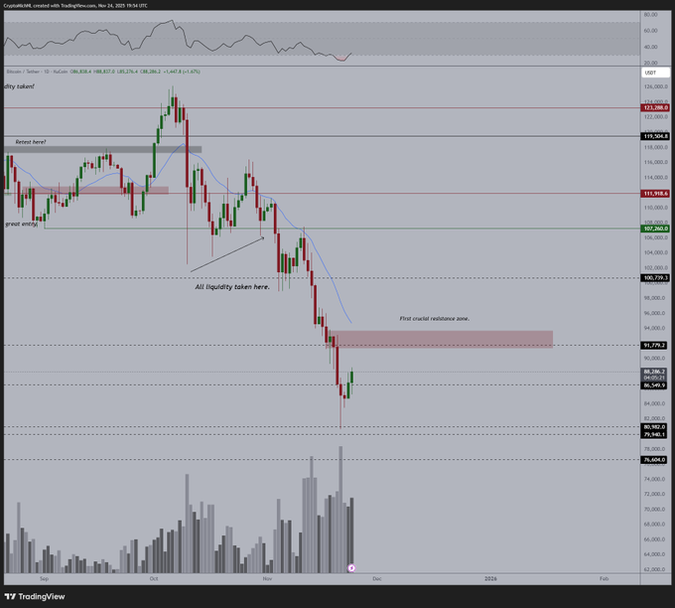
Özetle, büyükler başta olmak üzere birçok altcoin son Bitcoin sıçramasından olumlu etkilenmiş durumda; ancak hem duygu göstergeleri hem de analist yorumları, bunun şimdilik tam anlamıyla bir altcoin sezonu değil, daha çok güçlü bir tepki rallisi olduğunu düşündürüyor. Klasik anlamda alt sezonu için piyasada korkunun azalması, Bitcoin dominansının geri çekilmeye başlaması ve özellikle ETH/BTC paritesinde kalıcı bir güçlenme görülmesi gerekiyor. Şimdilik sahnede hâlâ Bitcoin var; altcoin’lerin gerçek şöleni ise bir sonraki perdeye kalmış olabilir.

